***https://doi.org/10.23913/ricsh.v11i22.293***

***Artículos científicos***

**El uso de la tecnología en el proceso creativo del compositor Pablo Rubio: dat.rec y Nosferatu**

***The Use of Technology in the Creative Process of Composer Pablo Rubio: dat.rec and Nosferatu***

***O uso da tecnologia no processo criativo do compositor Pablo Rubio: dat.rec e Nosferatu***

**Alonso Hernández Prado**

Universidad Autónoma de Querétaro, México

alonso.hernandez@uaq.mx

https://orcid.org/0000-0001-5485-4421

**Resumen**

Este artículo surge a raíz de una entrevista realizada el 3 de marzo de 2022 al compositor Pablo Rubio Vargas (Aguascalientes, 4 de julio de 1984), cuyo objetivo, además de repasar su formación como compositor, fue indagar sobre dos de sus obras musicales que implementan recursos tecnológicos: *dat.rec* y “apariciones”, la musicalización de un fragmento de la película muda *Nosferatu: Una sinfonía del horror* dirigida por Friedrich Wilhelm Murnau. La información emanada de la entrevista permite vislumbrar cómo la música, sorprendentemente a la par de ser una herramienta para mitigar desastres ecológicos, es una de tantas facetas del quehacer humano que se ha visto beneficiada o enriquecida con el desarrollo tecnológico. El uso de la tecnología, desde la perspectiva del artista, permite ampliar el umbral del creador artístico y encontrar nuevos caminos para concretar propuestas musicales. Pablo Rubio, consciente de lo anterior, también desarrolla sus dotes en la improvisación musical, para hacer este recurso interpretativo diferente y más rico y así lograr una nueva propuesta, sin dejar de lado un ingrediente primordial, la ejecución musical, que funde, en su caso, al guitarrista con el compositor.

**Palabras clave:** composición musical, *Nosferatu,* Pablo Rubio Vargas, transdisciplinariedad.

**Abstract**

This article arises from an interview conducted on March 3, 2022, with composer Pablo Rubio Vargas (Aguascalientes, July 4, 1984), whose objective, in addition to reviewing his training as a composer, was to inquire about two of his musical works that implement technological resources: *dat.rec* and "apparitions", the musicalization of a fragment of the silent film *Nosferatu: A Symphony of Horror* directed by Friedrich Wilhelm Murnau. The information emanating from the interview allows us to glimpse how music, surprisingly, as well as being a tool to mitigate ecological disasters, is one of the many facets of human endeavor that has benefited or been enriched by technological development. The use of technology, from the artist's perspective, allows to expand the threshold of the artistic creator and find new ways to materialize musical proposals. Pablo Rubio, aware of the above, also develops his skills in musical improvisation, to make this interpretative resource different and richer and thus achieve a new proposal, without neglecting an essential ingredient, the musical execution, which merges, in his case, the guitarist with the composer.

**Keywords:** musical composition, *Nosferatu*, Pablo Rubio Vargas, transdisciplinarity.

**Resumo**

Este artigo surge de uma entrevista realizada em 3 de março de 2022 com o compositor Pablo Rubio Vargas (Aguascalientes, 4 de julho de 1984), cujo objetivo, além de revisar sua formação como compositor, foi indagar sobre duas de suas obras musicais que implementam recursos tecnológicos: dat.rec e “appearances”, a musicalização de um fragmento do filme mudo Nosferatu: A Symphony of Horror dirigido por Friedrich Wilhelm Murnau. As informações emanadas da entrevista permitem vislumbrar como a música, surpreendentemente além de ser uma ferramenta de mitigação de desastres ecológicos, é uma das muitas facetas da atividade humana que tem sido beneficiada ou enriquecida pelo desenvolvimento tecnológico. O uso da tecnologia, na perspectiva do artista, permite ampliar o limiar do criador artístico e encontrar novas caminhos para materializar propostas musicais. Pablo Rubio, ciente do exposto, também desenvolve suas habilidades na improvisação musical, para tornar esse recurso interpretativo diferente e mais rico e assim alcançar uma nova proposta, sem descuidar de um ingrediente primordial, a execução musical, que mescla, no seu caso, o violonista com o compositor.

**Palavras-chave:** composição musical, Nosferatu, Pablo Rubio Vargas, transdisciplinaridade.

**Fecha Recepción:** Enero 2022 **Fecha Aceptación:** Julio 2022

**Introducción**

Mi entrevista realizada el 3 de marzo de 2022 al compositor Pablo Rubio Vargas (Aguascalientes, 4 de julio de 1984) permite apreciar el proceso creativo de los compositores al realizar obras implementando recursos tecnológicos, en este caso con *dat.rec* y “apariciones”, la musicalización de un fragmento de la película muda *Nosferatu: Una sinfonía del horror* dirigida por Friedrich Wilhelm Murnau.

El encuentro virtual con Pablo se detonó a raíz de la invitación que me extendió el doctor Cuauhtzin Alejandro Rosales Peña Alfaro para colaborar en un proyecto de investigación titulado “Transdisciplinariedad en el arte, la ciencia y la tecnología: práctica artística sonora y musical contemporánea”. El proyecto, sumado a mi gusto por el trabajo de este artista, incentivó mi interés por el mundo de la tecnología aplicada a la creación musical que, en el caso específico de Pablo, va de la mano con su crecimiento personal como compositor, detonado en un ámbito queretano, metrópoli geográficamente cercana a la Ciudad de México. De hecho, no está de más señalar que el crecimiento demográfico y la transformación artística y cultural que ha experimentado la ciudad de Querétaro en las últimas décadas impulsó a Pablo iniciar sus estudios profesionales en la composición musical, para posteriormente continuar con sus estudios en el extranjero y así adquirir un bagaje teórico-práctico para desarrollar su creatividad artística.

La entrevista, orientada al proyecto y también a difundir testimonios e información útil para los alumnos de música respecto al quehacer del compositor y al panorama de la composición en Querétaro y en México, puede resultar materia de estudio y referencia para interesados en los recursos tecnológicos aplicados en la composición musical y ser inspiradora para los jóvenes compositores, músicos o artistas en general que estén en los albores de su aventura profesional.

Las conclusiones que emanan de la entrevista pueden ser un punto de convergencia para creadores y musicólogos en torno al uso de los recursos tecnológicos en la composición musical, incentivar la inquietud para que los jóvenes busquen y adquieran información pertinente para su desarrollo profesional y una invitación a reflexionar sobre el panorama de la composición musical a nivel regional, nacional e internacional.

**La entrevista al compositor**

Pablo Rubio fue alumno de composición, a nivel licenciatura, en la Facultad de Artes de la Universidad Autónoma de Querétaro (UAQ) de los compositores Mauricio Beltrán e Ignacio Baca y gracias a la cercanía de Querétaro con la Ciudad de México, simultáneamente y en los años posteriores, tuvo la oportunidad de asistir a clases magistrales y talleres de composición con los maestros Julio Estrada, Mario Lavista, Ricardo Son, Juan Trigos, Hebert Vázquez, Rodrigo Sigal y Javier Álvarez. Pablo concluyó la licenciatura, pero conservó la inquietud de aprender de compositores en México y el extranjero. Y por su cuenta continuó desarrollando sus habilidades para la improvisación, elemento esencial de la música, sostiene Pablo.

En el 2011 llegó la oportunidad de ir a la Universidad de California, en Orange County, Estados Unidos, para estudiar la maestría con el compositor Christopher Dobrian, compañero de estudios de su anterior maestro Ignacio Baca. Dobrian actualmente es el director del programa de estudios en dicha universidad y tiene un conocimiento profundo sobre *programación implementada*,*[1]* al grado de ser él mismo quien desarrolló las primeras etapas de los lenguajes de programación musical Max*,* en sus versiones Max MSP*,* Max AbletonyMax for Live*.* Contemporáneo de los maestros de Pablo, Dobrian perfeccionó sus habilidades en programación utilizando computadoras mucho más limitadas que las existentes en la actualidad. Por fortuna, él y algunos de los compositores de generaciones anteriores a la de Pablo lograron transitar a dispositivos más veloces y ahora son capaces de hacer cosas increíbles. En esa línea, Fossati (2011)[2] sostiene que en los últimos años, en paralelo con el desarrollo de herramientas tecnológicas de producción y difusión de contenidos digitales, han adquirido especial relevancia nuevas prácticas creativas. El lenguaje Max*,* dice Pablo,es visual, con base en compartimentos de los que extraes sonidos, como los pedales que utilizan los guitarristas eléctricos: *delay*, *flanger* o *chorus,* la combinación del sonido de cada pedal, o en el caso de Max*,* de cada compartimento, produce sonidos nuevos, que utiliza en sus composiciones. Para Pablo, “programar” es proponer ideas espontáneas, que después se pueden elaborar con mayor amplitud y profundidad; programar también es generar materiales sonoros de manera autómata.

Posteriormente, Pablo fue aceptado en el programa de doctorado en Composición Algorítmica*,*[3] también en la Universidad de California, pero ahora en Santa Cruz, donde afianzó su inquietud por combinar la improvisación y la tecnología. El compositor David Dunn fue su tutor. Sin embargo, por problemas de salud, Dunn se ausentó por largas temporadas de la universidad. El lado positivo de esta situación fue que Pablo tuvo libertad para experimentar, lo que lo llevó a explorar campos fascinantes para la composición, como el eco-arte*,* orientado hacia la ecología, que plantea que a través del arte podemos proporcionar soluciones a problemáticas ecológicas de la actualidad. Por ejemplo, buscar cómo ayudar a la mitigación del cambio climático, preservar especies en peligro de extinción o reflexionar sobre nuestra presencia en la tierra, de modo tal que esta no sea tan dañina para el medio ambiente.

Cuando Pablo inició sus estudios bajo la tutela de David Dunn, el profesor llevaba tiempo trabajando en una investigación para el Departamento de Agricultura y Bosques de los Estados Unidos para mitigar la plaga de *park beatles,* una familia de 3000 variantes de escarabajos cuyo único freno natural es el frío, por lo que el calentamiento asociado al cambio climático ha provocado su acelerada expansión por el continente, incluso en la actualidad ya se les detecta en Alaska. El proyecto de Dunn en un principio utilizaba transductores[4] y un sistema caótico de osciladores,[5] para que los escarabajos dejaran de reproducirse e incluso se devoraran entre ellos, esto es, una estrategia alternativa a los pesticidas, que son muy contaminantes. Sin embargo, el procedimiento provocó que algunas especies de aves dejaran de llegar al bosque, por lo que el compositor cambió la estrategia al uso de ultrasonido,[6] con una frecuencia que los pájaros no pudieran percibir pero los escarabajos sí, debido a que estos últimos si bien no tienen la capacidad de escuchar, sí son capaces de sentir las vibraciones a través de sus patas. Lo anterior despertó en Pablo la necesidad de dar una utilidad a su música, hacerla trascender más allá del simple oficio del compositor *per se*:generar una interacción con el mundo, pensando en una colectividad, entre los humanos y las diferentes especies de animales y vegetales.

La cercanía de Santa Cruz, California, con Silicon Valley provoca que la comunidad universitaria de la que formó parte Pablo constantemente esté pensando en la tecnología. Asimismo, “todos tienen los dispositivos y accesorios de última generación”, por lo que implementan estos recursos tecnológicos en cada uno de sus campos. En la música que Pablo compone, la tecnología es otro participante del ensamble, que no se ve, pero que suena. López-Cano (2018) considera que la digitalización produce una nueva *volatización* de la música, llevándola del plano objetual al de lo virtual.

**El proceso creativo de *dat.rec***

*dat.rec* es un destello hacia una puerta muchísimo más grande de intereses que he ido desarrollando a lo largo de varios años de trabajo artístico.

Pablo Rubio Vargas

*dat.rec* es una composición multidisciplinaria de Pablo Rubio que involucra música y video por medio de la improvisación instrumental y la participación de Andrea Martínez, artista visual. La obra fue concebida en tiempos de pandemia, por lo que su estreno tuvo lugar a través de Internet,utilizando cinco cámaras de video (ver figura 1) para emular las cámaras de seguridad de la vía pública, que permanentemente registran lo que sucede sin que los peatones o automóviles se percaten de que están siendo grabados. Las cámaras utilizadas para *dat.rec* tenían diferentes filtros de luz, lo que permitió una visión diferente para cada una de ellas.

**Figura 1**.Presentación en video de *dat.rec*

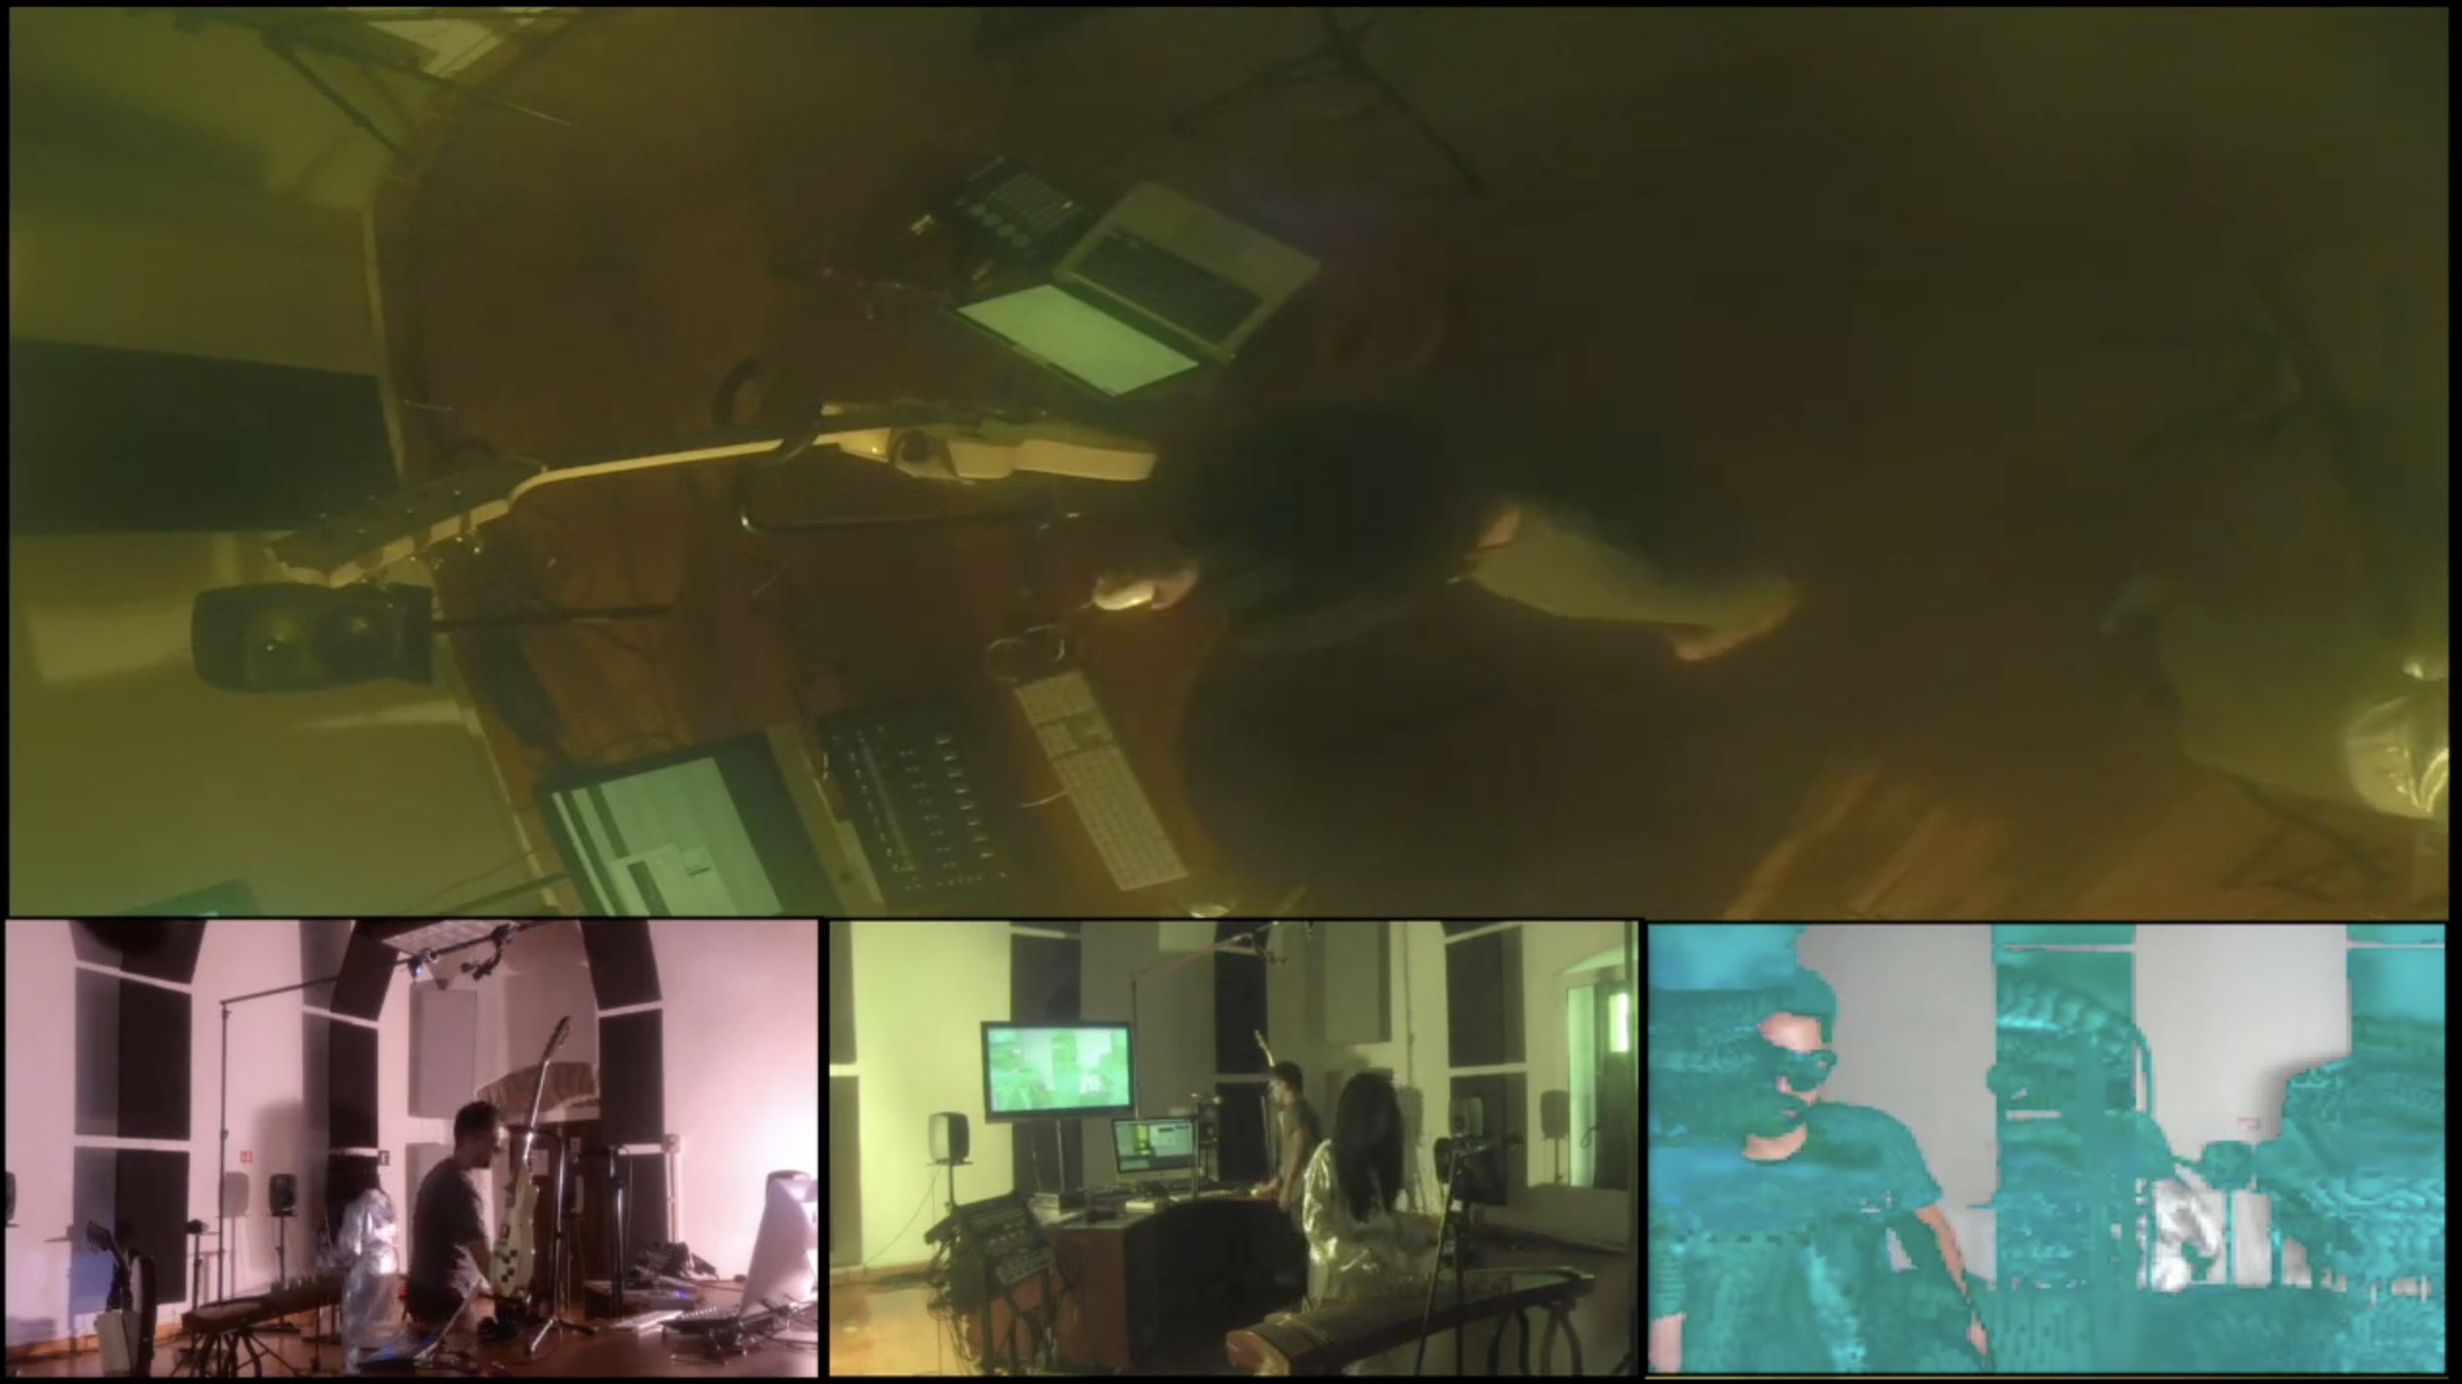

Fuente: Elaboración propia.

Pablo improvisa en el metainstrumento,que consiste en un guzheng[7]procesado en dos capas en la computadora, con recursos de tecnología digital, como son la reverberación y la granulación,[8] posteriormente la computadora realiza un proceso de desfragmentación del sonido en partículas, las cuales pasan a la guitarra y producen un efecto de reverberación con base en la calidad tímbrica del instrumento, el sonido regresa a la computadora y finalmente se distribuye en ocho bocinas a través de un sistema octofónico. La sesión se captura con un micrófono binaural,[9] que permite capturar esferas sonoras de 360 grados, para escuchar *dat.rec* con audífonos estereofónicos.

La composición propiamente no está escrita en una partitura, en este caso y de manera intencional, no existe un registro de su proceso de interpretación. Andrea, al no ser músico, recibió instrucciones verbales de Pablo para interpretar la obra, que finalmente quedó registrada en el video y en un guion escrito, como el que utilizan los actores para montar las obras de teatro.

Para concluir, *dat.rec* consta de tres elementos: improvisación, registro visual y procesamiento del audio. Se trata de un reflejo del proceso creativo de Pablo, quien constantemente desarrolla su destreza en la improvisación y disfruta el proceso de ser él quien interpreta su propia música. Pablo considera que estos dos elementos de la música, interpretación e improvisación, son efímeros, incluso para obras como la Quinta sinfonía de Beethoven, de la que una interpretación actual va a sonar muy diferente a su estreno en 1808 en el teatro de Viena, debido, probablemente, a que con el paso del tiempo los instrumentos se han perfeccionado, las cuerdas, antes confeccionadas con tripa de animal y ahora con acero, hacen que los instrumentos actuales produzcan un sonido diferente, incluso la afinación y el *tempi*[10]con que se interpreta la sinfonía también ha variado por tradición con el paso del tiempo. Lo anterior da como consecuencia que Pablo no busque recreaciones posteriores para *dat.rec*, su interpretación es única e irrepetible, un solo evento, que quedó registrado en video, el reto para esta obra más bienfue generar su resultado sonoro.

**El proceso creativo de la musicalización de “apariciones”, fragmento de la película *Nosferatu: Una sinfonía del horror***

En el 2019, Pablo Rubio musicalizó un segmento de la película *Nosferatu* filmada en1922 y dirigida por el cineasta alemán Friedrich Wilhelm Murnau, que el compositor tituló como “apariciones”. El proyecto se dio en el marco del festival del colectivo Interciclos, en colaboración con la Orquesta Filarmónica del Estado de Querétaro y la iniciativa del maestro Ludwig Carrasco, en ese tiempo director titular de la Filarmónica de Querétaro. Ludwig coordinó el trabajo de cinco compositores: Ignacio Baca, Pablo Rubio, Juan José Bárcenas, Germán López y André González, quienes se repartieron al azar los fragmentos de la película y tuvieron nueve meses para componer cada uno su segmento. A Pablo le correspondió musicalizar uno de los momentos cubres del *film,* cuando Orlok (ver figura 2), el personaje vampiresco de la historia, navega de Transilvania a su pueblo de origen para encontrarse con su amada, pero ya convertido en un muerto viviente, llevando consigo ratas, la plaga, y a la tripulación muerta.

**Figura 2***.* Video de *Nosferatu: Una sinfonía del horror* con el maestro Ludwig Carrasco y la Orquesta Filarmónica del Estado de Querétaro

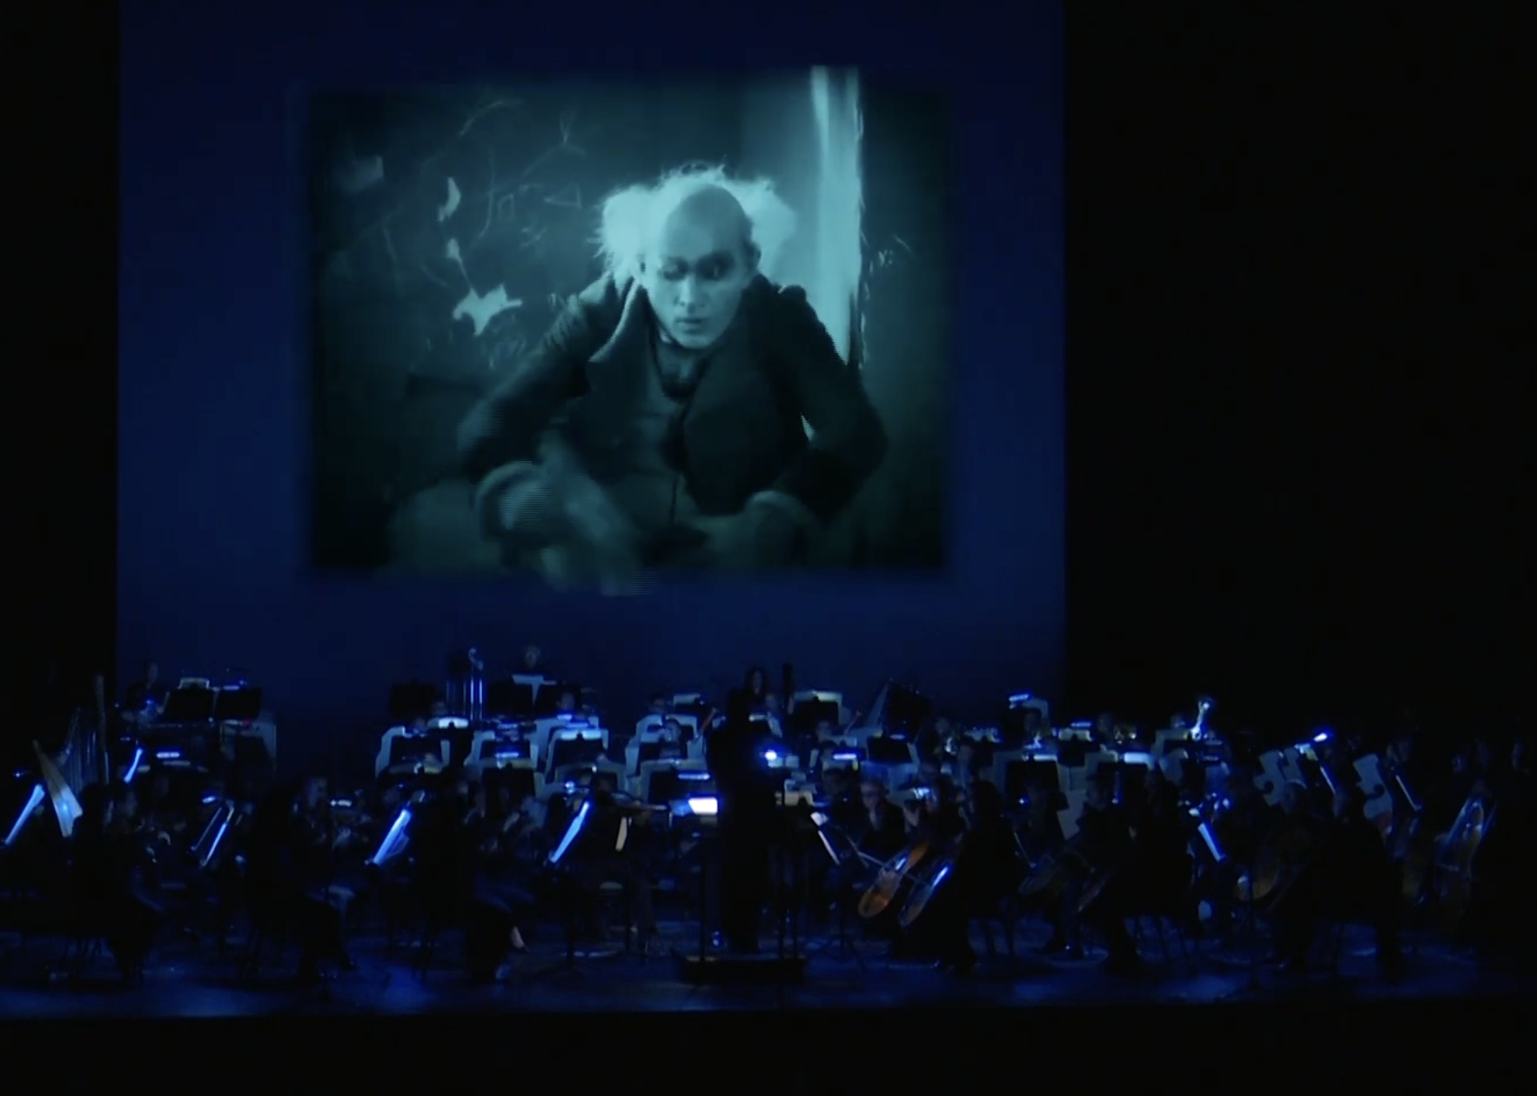

Fuente: Elaboración propia.

El proyecto resultó un desafío para el compositor, al estar este acostumbrado a trabajar con intérpretes que gustan de la nueva música o de vanguardia, lo que generalmente no es el caso de los músicos sinfónicos. Cuando Pablo ha participado con ensambles que tienen otra dinámica, otra forma de entender el arte musical y una programación preestablecida, como es el caso de orquestas como la Filarmónica de Querétaro, se tiene que comprometer con los músicos:

Transmitirles una idea, como una semilla, y son los ellos quienes la hacen germinar, por lo que hay que propiciar que se involucren con la obra, partiendo de un punto en común, como es la melodía y generar otros mecanismos para que sientan que están en un terreno conocido, pero sin salirse de la idea que yo estoy buscando.

A Pablo le interesaba experimentar sobre la textura musical, con una amplia paleta de timbres (ver figura 3) y hacer que el contexto armónico y melódico se tradujera en una especie de síntesis de frecuencia modulada,[11]una suma de timbres. Cabe señalar que la interpretación de la música de vanguardia debe estar presente en los programas de estudio de nuestro país, como sucede en Estados Unidos o Europa, lugares donde la ejecución de esta música no les resulta “ajena” a los intérpretes. En México, en la educación musical a nivel profesional, no estamos acostumbrados a explorar con el sonido de nuestros instrumentos, considera Pablo.

**Figura 3***.* Extracto de la partitura de *Nosferatu*, con las indicaciones para los músicos sobre cómo producir los sonidos que la obra demanda.

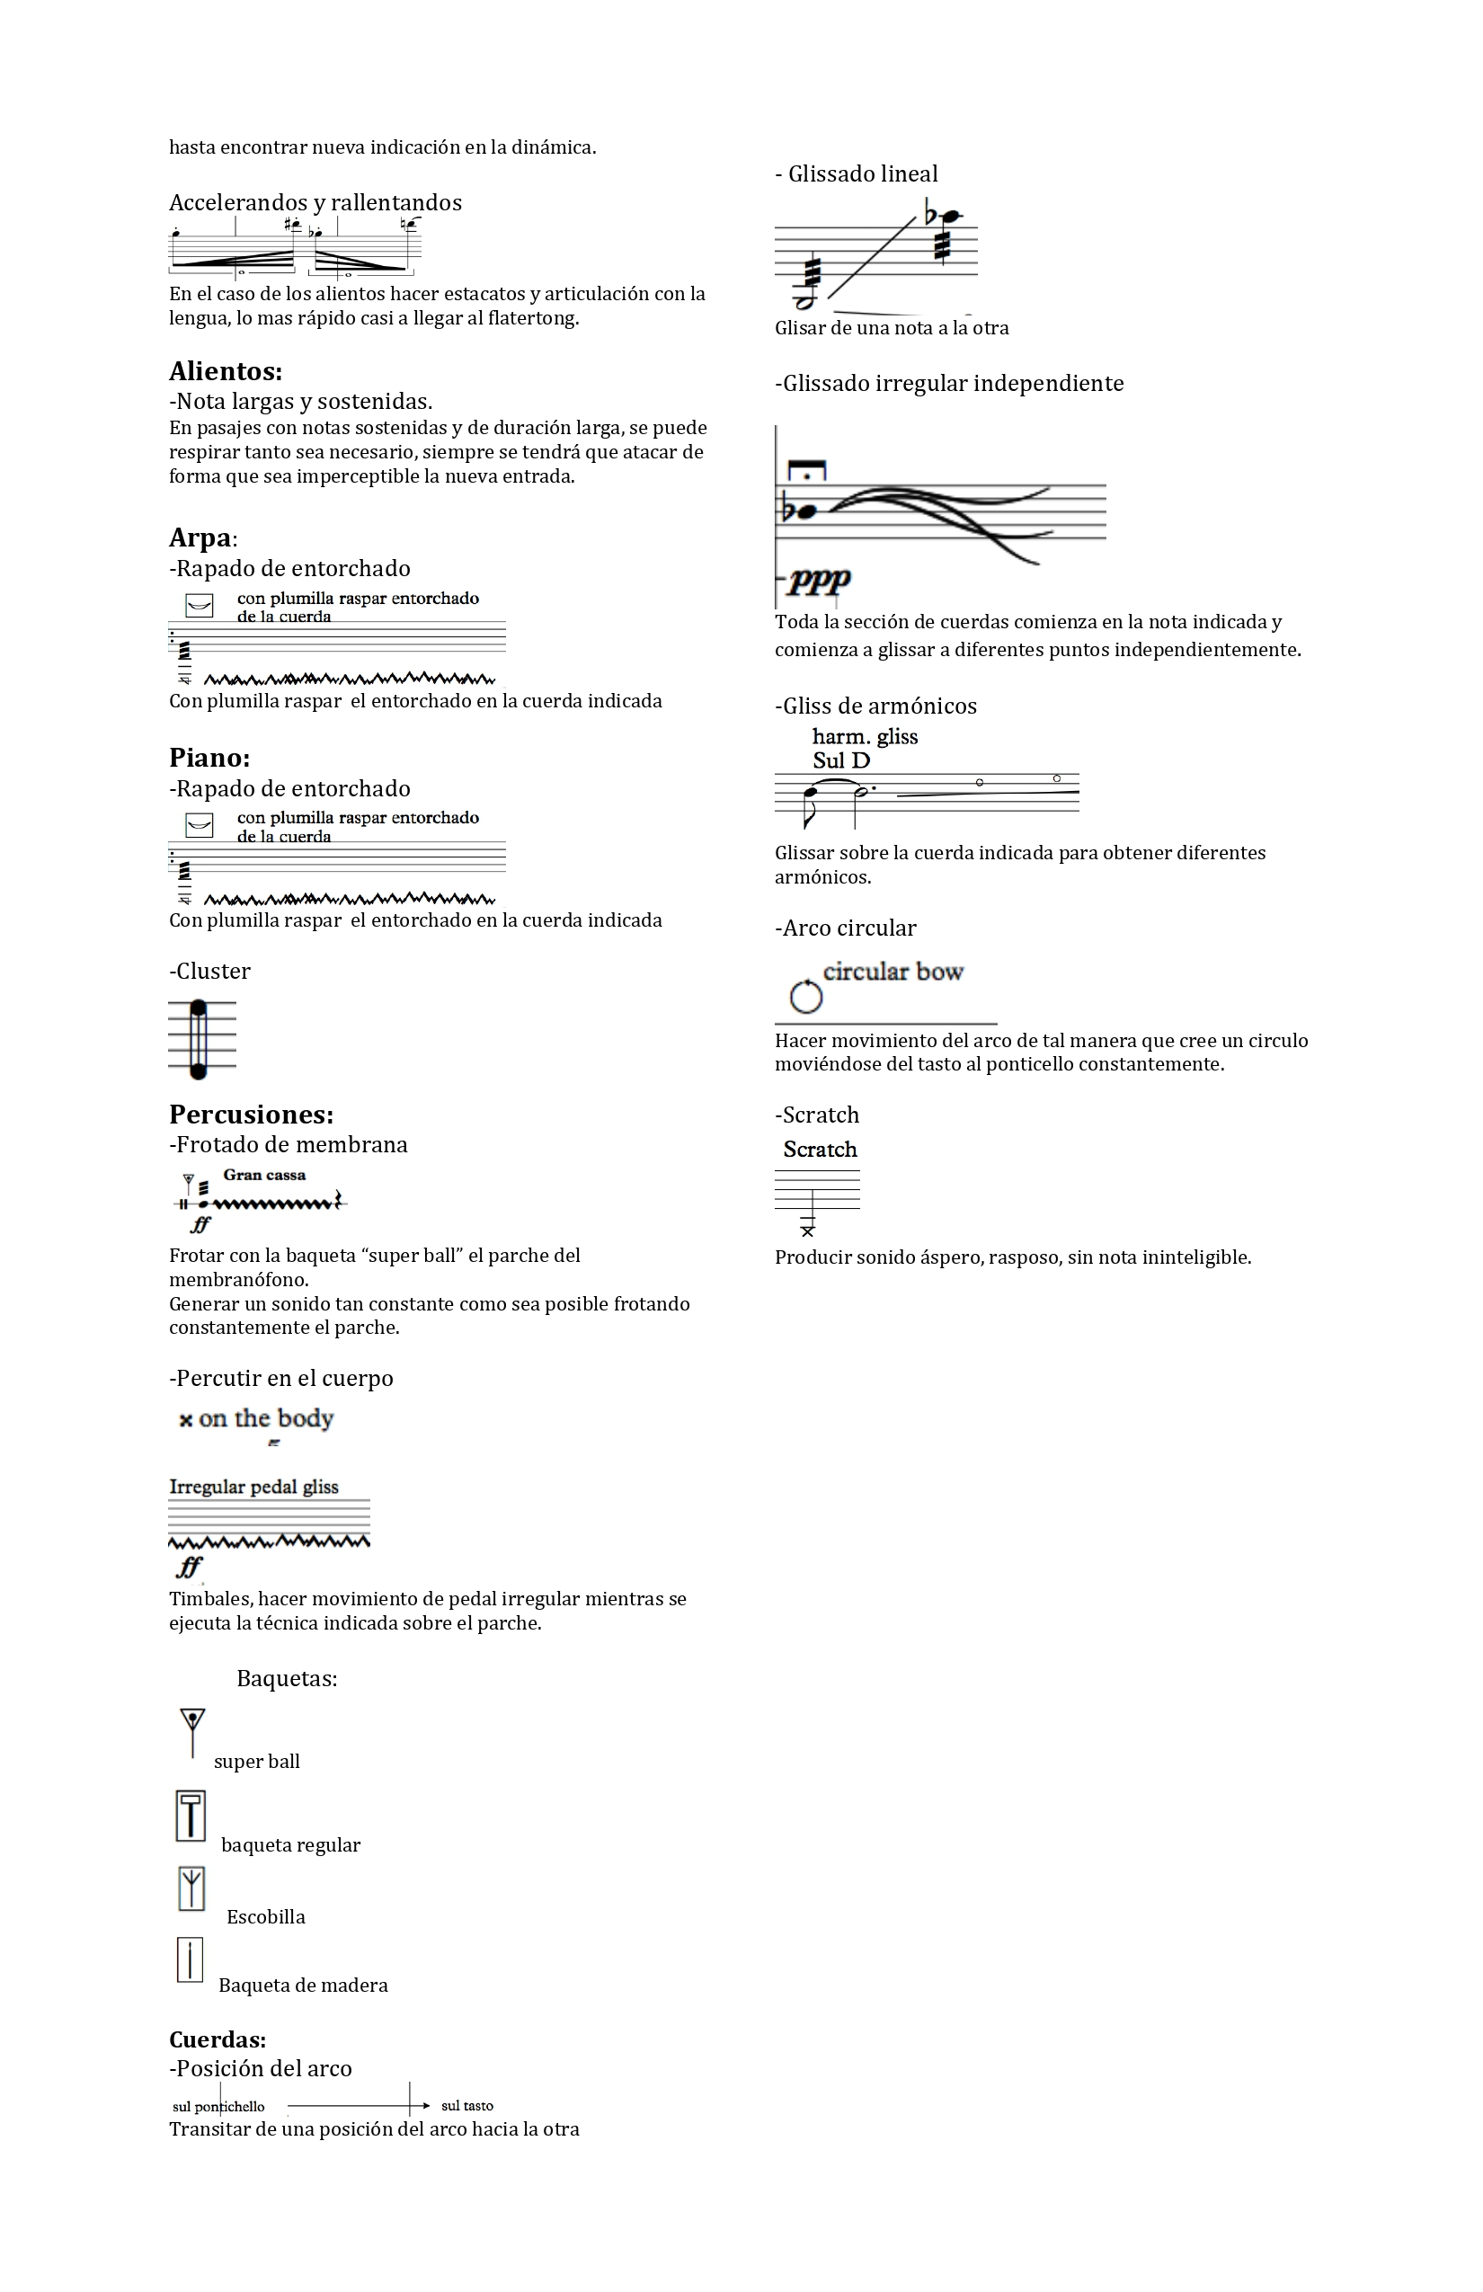

Fuente: Biblioteca personal del compositor Pablo Rubio Vargas.

*Nosferatu* dio como resultado una partitura con notación “clásica”, con base en células o gestos musicales asignados para cada sección de la orquesta, que se repiten por un periodo de tiempo determinado (ver figura 4), en correspondencia con lo que está sucediendo en la película.

**Figura 4**. Extracto de la partitura de *Nosferatu*, con la indicación “Repetir el gesto musical dentro de los compases señalados por el tiempo indicado”.



Fuente: Biblioteca personal del compositor Pablo Rubio Vargas.

La orquestación de la obra se vio enriquecida por efectos sonoros que producen los instrumentos, como “rasgar” las cuerdas con la cinta del arco,[12] a los que se añaden sonidos pregrabados por medio de un *sampler.*[13]

**Consideraciones sobre la composición musical**

El proceso de creación de Pablo para elaborar contenido musical que tenga relación con lo visual depende de la naturaleza del proyecto. En México ha habido algunos antecedentes como la musicalización de la película *La noche de los mayas*, a cargo de Silvestre Revueltas, y que Juan Vicente Melo[14] calificó como “una lección para los actuales autores mexicanos de música cinematográfica” (Pareyón, 2004). Probablemente en *Nosferatu,* donde la imagen existió muchos años antes que la música, Pablo concibió su composición con un estilo más contrapuntístico. La imagen puede plantear algo en particular, pero la música puede hacer una contraparte que no solo esté en función de la imagen. “Casi siempre así es como trabajan los compositores de música para cine”, comenta Pablo, el sonido está sujeto al mensaje de la imagen y se convierte en un refuerzo. Para *Nosferatu* la música propone un punto paralelo a la imagen y, regresando al caso de *dat.rec*,lo visual y lo musical surgen paralelamente. Quien observa, es decir, el espectador, es el “curioso” que está viendo desde varios ángulos cómo surge de la nada, espontáneamente, una situación y se convierte, al ver y escuchar la obra, en partícipe de esa espontaneidad, aunque propiamente no esté en ese momento y en ese lugar en concreto, como ocurre con un policía de seguridad, quien frente a varias cámaras puede fijar su atención en una particular, incluso hacerle un *zoom* para después regresar a la vista panorámica de todas las cámaras, aunque en *dat.rec* no es posible la interacción del espectador para elegir una cámara.

Para Pablo, el rolactualdel compositor es complejo y se pregunta, ¿para qué crear nuevas composiciones si ya existe un gran repertorio?; pero afortunadamente aún subsiste interés en el mercado cultural por comisionar obras. Hoy en día Pablo está trabajando en la composición de una obra para orquesta y en una pieza comisionada por el guitarrista Manuel Alcántara, con quien está colaborando a partir de las cualidades del sonido del instrumento, pero casi todas las composiciones de Pablo surgen por su necesidad de hacer música. Lo que más tiempo consume en el proceso creativo de Pablo es el momento de la implementación tecnológica:

Si la obra para Alcántara fuera para guitarra sola, en dos o tres semanas la tendría lista, pero cuando se añade la electrónica, como un distorsionador, el instrumento se vuelve más complejo, por lo que dos semanas de composición se pueden convertir en dos o tres meses de trabajo.

La constancia, precisa Pablo, es necesaria para consolidar las oportunidades que se presentan en la vida profesional del compositor, no es más que disciplina, que cuando bajen las musas “te encuentren trabajando”. También hay que procurar la constancia de seguirte motivando y apasionando por lo que haces. Es común que se pierda la inspiración, pero se vale tomarse un momento para un “respiro”, para darle una nueva óptica a lo que se está haciendo. Cuando Pablo era estudiante tenía la urgencia de saber plasmar sus ideas en la partitura, con el tiempo se dio cuenta de que el papel se queda “corto”, por lo que ahora opta por plantear una idea al músico y que él la magnifique e interprete mejor que la propuesta original, de ahí que Pablo entendió la necesidad de integrar elementos de improvisación con el músico y posteriormente integrar la obra con herramientas tecnológicas. Lo anterior es lo que le ha permitido mantenerse interesado en la creación.

Pablo opina que en México seguimos hablando de estrategias y estéticas propuestas por compositores como Silvestre Revueltas y Carlos Chávez. “Dependiendo de con quien hables te vas a encontrar visiones apasionadas entre estas dos escuelas”. Pero esto, más que darnos una memoria o un linaje, no nos ha ayudado, y además refleja un centralismo de la Ciudad de México, debido a que ambos compositores o quienes los cultivan son originarios o realizaron su carrera musical en la capital mexicana. Sin embargo, existen compositores en toda la república, como Mauricio Beltrán, Ignacio Baca o Francisco Núñez, que radican en Querétaro, o el consagrado Miguel Bernal Jiménez, que es un ejemplo de los pocos compositores mexicanos que se han mantenido en la periferia de la gran capital. El gremio de compositores en nuestro país es muy amplio, pero los reflectores generalmente apuntan a la Ciudad de México.

Es común que las composiciones de Ignacio Baca, por ejemplo, se interpreten más frecuentemente en el extranjero que en nuestro país. A pesar de que la composición ha sido uno de los grandes quehaceres de la cultura nacional, compositores y cantantes son quienes destacan en el ámbito musical, los instrumentistas no están al mismo nivel. Los compositores, gracias a la globalización, pueden difundir sus obras y lograr una proyección más sobresaliente e incluso ganar concursos internacionales, por lo que, en la opinión de Pablo, en México los compositores se han quedado sin intérpretes que les hagan segunda. Para que Pablo pueda escuchar sus obras a menudo debe recurrir a colegas músicos que radican fuera de nuestro país y es rara la ocasión en que en México tiene la oportunidad de acceder a los pocos músicos que tienen el nivel suficiente para que su música sea abrazada como él requiere que lo sea. Por fortuna, las nuevas generaciones de instrumentistas mexicanos se están “poniendo las pilas”, hay un par de cuartetos de cuerdas en la Ciudad de México y en Monterrey que suenan increíble y les gusta propiciar la colaboración con los compositores.

En Querétaro existen colectivos de compositores como Interciclos de José Bárcenas que cuentan con el apoyo de consolidados maestros como Ignacio Baca y directores de orquesta como Ludwig Carrasco o colectivos como Ensamble 91 y Aleph, que no existían cuando Pablo salió de Querétaro para continuar sus estudios. La UAQ ha contribuido al desarrollo de la composición en la ciudad, gracias a la labor docente de Baca, Beltrán y ahora de Luis Obregón, Vicente Barrientos y a la creación de la licenciatura en Composición Musical para Medios Audiovisuales y Escénicos de la Facultad de Artes. Querétaro, además de la UAQ y el Conservatorio José Guadalupe Velázquez, también tiene instituciones privadas, como el Centro Universitario de Estudios Musicales y el Music City College*,* que enseñan música a un nivel profesional y esto nos habla de que hay una necesidad por satisfacer de parte de los jóvenes que se acercan a estas instituciones.

**Conclusión**

La información emanada de mi entrevista realizada al compositor Pablo Rubio nos permite vislumbrar cómo la música, sorprendentemente a la par de ser una herramienta para mitigar desastres ecológicos, es una de tantas facetas del quehacer humano que se ha visto beneficiada o enriquecida con la implementación tecnológica. El uso de la tecnología, desde la perspectiva del artista, permite ampliar el umbral del creador artístico y encontrar nuevos caminos para concretar sus propuestas. Pablo, consciente de lo anterior, también desarrolla sus dotes en la improvisación musical, para hacer este recurso interpretativo diferente y más rico y así lograr una nueva propuesta, sin dejar de lado un ingrediente primordial, la ejecución musical, que funde, en su caso, al guitarrista con el compositor, haciéndolos un solo ente creador, una mancuerna, que da vida a la creación musical.

Lo visual también encuentra cabida en el nuevo discurso musical, desde musicalizar la primera versión en cine mudo de *Nosferatu* hasta recurrir al uso de varias cámaras, con diferentes filtros, que registran improvisaciones digitalmente manipuladas, para dar con lo anterior un nuevo carácter y discurso a la composición musical.

El montaje de *Nosferatu* es un ejemplo más de la necesidad que en la actualidad existe, en los programas educativos de las instituciones de enseñanza musical profesional, de ampliar el abanico de lenguajes musicales que los alumnos e intérpretes en general deben aprender y manejar, para que en las orquestas no quede la experiencia en lo “anecdótico semanal”, sino que los músicos cuenten con más herramientas interpretativas para desarrollar la idea del compositor, esto sin descartar la buena voluntad y buenos resultados por parte de los integrantes de la orquesta, para este caso en particular.

Por último, el compositor no solo “nace”, sino que además “se hace”, a partir de la búsqueda y asimilación de conocimientos y del desarrollo o evolución de estos; a partir del trabajo diario, que le permita ser “sorprendido componiendo” cuando bajan las musas o cuando llega la inspiración. En la medida en que las jóvenes generaciones de compositores se percaten de esta necesidad, puede ser que experimenten en carne propia los resultados positivos que probablemente solo la disciplina puede proporcionar.

**Futuras líneas de investigación**

Este artículo pretende mostrar el panorama general de algunos recursos con los que compositores como Pablo Rubio cuentan para desarrollar su arte, que están directamente ligados a la tecnología, el lector podrá profundizar en cada uno de ellos y quedar atento a los avances tecnológicos que seguramente en un corto plazo estarán experimentando.

Tanto los procesamientos digitales del sonido como los recursos de grabación en audio y video constantemente se están perfeccionando. Creadores con la línea artística de Pablo Rubio pueden ir desarrollando nuevas destrezas con lo que se actualmente se cuenta, estar pendientes de las nuevas y más sofisticadas propuestas tecnológicas para implementarlas en sus obras o incluso proponer nuevos caminos a los que se dedican a desarrollar tecnologías. Quienes estamos atentos a los recursos tecnológicos aplicados a la música igualmente tendremos que atender a lo que se va implementando.

Los sonidos que emanan de los instrumentistas y la combinación de estos en ensambles musicales también tienden a desarrollarse, lo que vincula a compositores e intérpretes para desarrollar y aplicar las resultantes sonoras en nuevos lenguajes musicales. La interpretación musical y su respectiva escritura también queda bajo la lente de los estudiosos de la música, para abordarla en investigaciones como la que aquí se presenta.

La dirección musical también tiene una vinculante con los recursos tecnológicos, especialmente cuando se trata de interpretar música para películas o series de televisión, si bien el presente artículo no aborda el tema, queda el camino abierto para quienes pretenden estudiar el fenómeno de la tecnología aplicada en la música.

**Referencias**

Fossatti. M., y Gemetto J. (2011). *Arte joven y cultura digital*. Montevideo: Ártica.

Hernández, A. (3 de marzo de 2022). Entrevista realizada al doctor Pablo Rubio Vargas, para los alumnos de la Universidad Autónoma de Querétaro. (Video de YouTube). Recuperado de https://youtu.be/wCMBoFO1Xls.

López-Cano, R. (2018). *Música dispersa, apropiación, influencias, robos y remix en la era de la escucha digital*.Barcelona, España: Musikeon Books.

Pareyón, G. (2004). *Diccionario enciclopédico de la música en México. Tomo II*.México: Universidad Panamericana.

Rubio, P. Apariciones -Full Orchestra-Film & Electronics. (Video de YouTube). Recuperado de https://youtu.be/N-B4F-zhCVg

Visiones Sonoras. (22 de septiembre de 2021). 닷렉 (dat-req). (Video de YouTube). Recuperado de https://www.youtube.com/watch?v=fO2-Q4rZRFU.

1. Modificar un código o programar nuevos elementos a una aplicación.
2. Salvo indicación contraria, todas las referencias bibliográficas y las citas son del autor de la entrevista.
3. Creación musical utilizando algoritmos matemáticos.
4. Bocina de audio colocada frente a una superficie rígida.
5. Circuito que produce una señal periódica.
6. Ondas sonoras de alta frecuencia, imperceptibles para el oído humano y para algunas especies de animales.
7. Instrumento tradicional chino, de la familia de las cítaras, antecesor del koto japonés.
8. Técnica de síntesis y de procesamiento de audio que se desarrolla en términos atómicos; como el sonido no es materia, propiamente no está hecho de átomos, por lo que se sustituye el término por el de “grano”, cada uno de ellos se presenta en fracciones de 150 a 25 minisegundos. Nota de Pablo Rubio Vargas.
9. Escuchar con los dos oídos.
10. Tiempo en italiano, referente a la velocidad con que se interpreta la música.
11. A través de un oscilador modulador y un oscilador portador de onda sinusoidal.
12. Técnica conocida como *scratch* u *overpreasure.* Nota de Pablo Rubio.
13. Sonidos tomados de una fuente externa o MIDI.
14. Veracruz, 1932-1996.